**Самара Иван Алексеевич**

С первых дней война приняла поистине всенародный характер, поскольку поражение в ней привело бы к потере всяких надежд на достойную жизнь и счастливое будущее. Весомый вклад в победу внёс и мой прадедушка – Самара Иван Алексеевич 1926 г.р. Война не прошла бесследно и для него и воспоминания навечно оставались в его памяти, бабушка много нам рассказывала историй о войне, которые когда-то рассказывал ей её папа.

Совсем молоденького моего прадедушку в декабре 1943 года призвали в ряды советской армии. Его с другими призывниками отправили в Башкирию, под город Уфу, где были расположены Алексинские лагеря. В то время 31 полк стоял в лесах в 30 км от Уфы. Там обучали вновь прибывших призывников военному ремеслу. После обучения их отправили на фронт, это было в мае 1944 года. Иван Алексеевич часто вспоминал, как долго ехал поезд, а затем их всех выгрузили в Ленинградской области. Откуда их переправляли на передовую. Там мой прадедушка получил ранение, недалеко от станции Терийоки.

Он вспоминал как его пехотный полк всё время находился в лесах. Заняли оборону – вспоминал он, кругом грязь, дождь, темнота. Дали команду открыть огонь по противнику – отстрелял и только собирался укрыться в окопе, как огневой очередью раздробило коленную чашечку и задело пальцы рук. В начале ничего не почувствовал, только видел, как струится кровь. Сразу кто-то забинтовал раненному бойцу ногу и руку. На рассвете его вывезли из леса и доставили на станцию Терийоки, там в госпитале он пролежал 2 месяца по пояс забинтованный. Затем его переправили в г. Чита, где до ноября месяца 1944 года получал лечение. Затем он вернулся домой на костылях, но живой. Нога больше не сгибалась.

После окончания войны, в 1946 году дедушка поехал учиться в сельскохозяйственную школу. Закончил её в 1948 году и стал работать участковым агрономом. Несмотря на раненую ногу, работал на полях до 1960 года. Потом, в силу возраста, переучился на токаря и проработал до пенсии.

Умер Самара Иван Алексеевич 11 октября 2009 года, на 83 году жизни.

Очень радует, что вокруг нас жили и живут такие люди, которые смогли выстоять и выдержать войну, голод и разруху, являясь для подрастающего поколения живым примером. Не потеряли веру и надежду, испытав на своих плечах все тяготы и испытания суровых лет, которые вошли в историю.

Каждый год 9 мая у памятника героев Отечественной войны, после митинга, посвященному Великой победе собираются односельчане. Они добрым словом вспоминают всех, кто защищал нашу Великую родину, передавая из поколения в поколение память о войне!

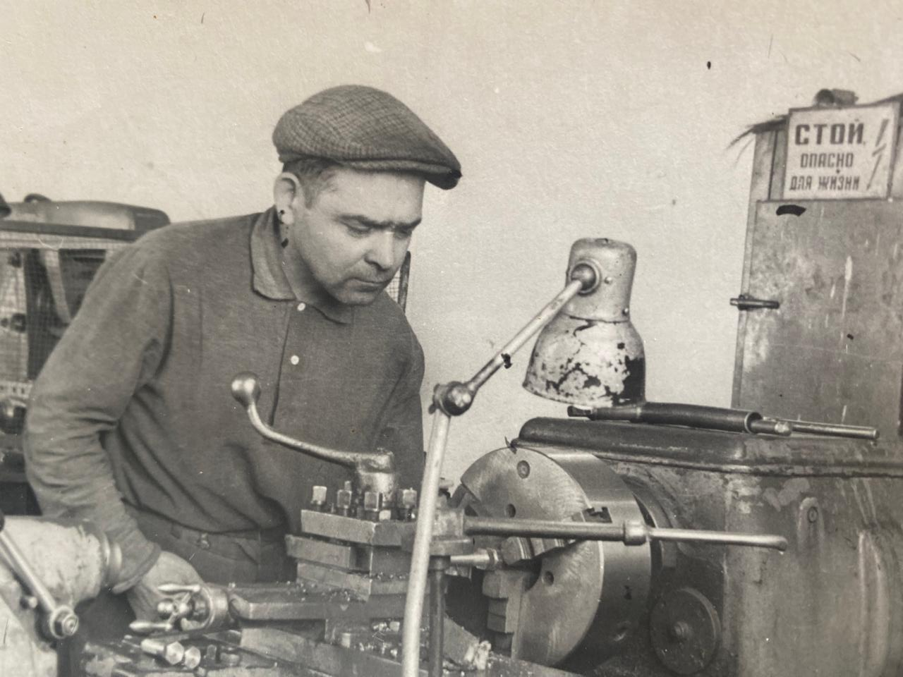

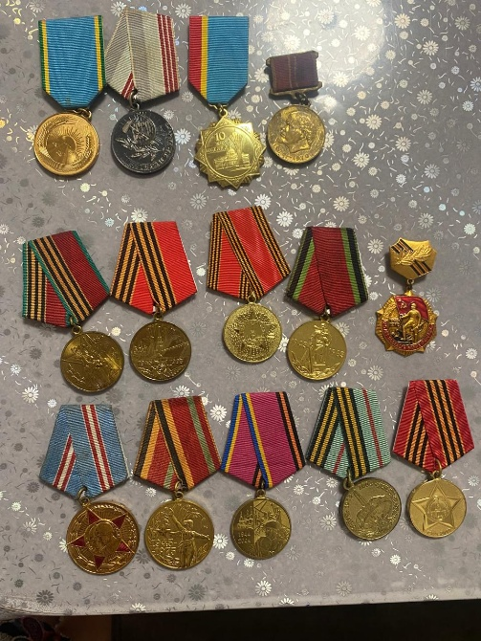 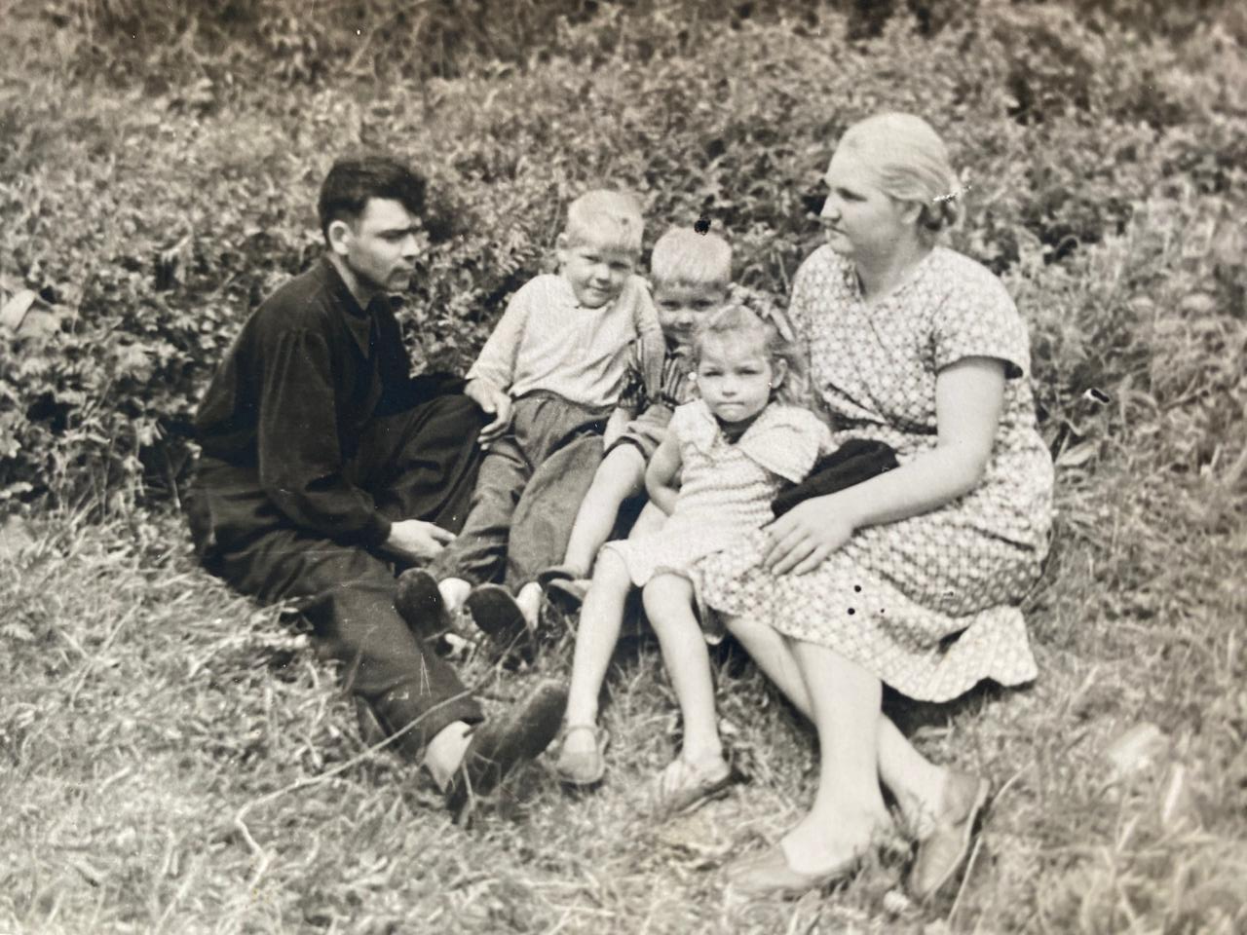

Шошу Кристина, ученица 3 «б» класса, МОАУ «Лицей № 3»